常用ORACLE知识浅析

# 数据库是什么

ORACLE实例=内存（SGA+PGA）+进程（pmon、smon、lgwr、ckpt等）

ORACLE数据库= 数据文件+控制文件+联机重做日志文件

Q1：如何查看机器上起了哪些数据库，实例名是什么？

只要查看实例相关的进程即可，例如 ps –ef | grep pmon

Q2:数据库名、实例名、服务名等各种名字是什么？

DB_NAME:数据库名，建库的时候起的名字

INSTANCE_NAME:实例名，一般与数据库名相同，也可以不同（常见于RAC）

ORACLE_SID:操作系统层面的实例名

SERVICE_NAME:监听程序对外服务的名字，通过lsnrctl status 查看，如果没有显示配置listener.ora,一般是DB_NAME + DB_DOMAIN

# ORACLE环境相关

1. 环境变量

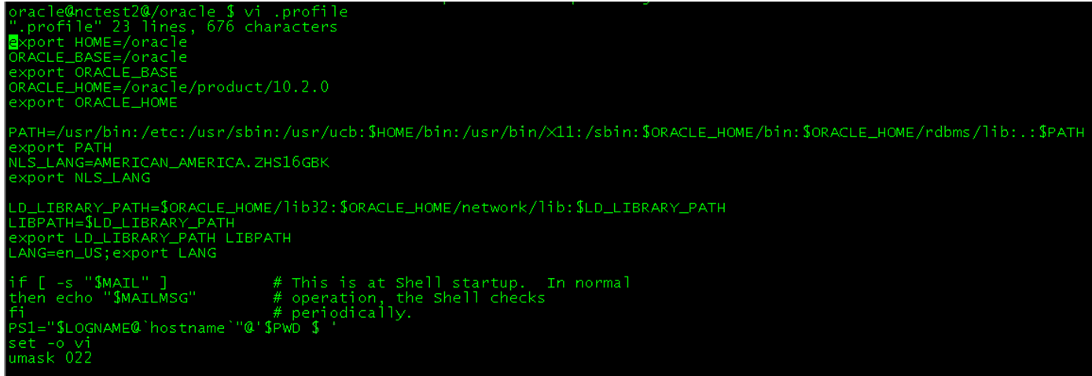

ORACLE_BASE:ORACLE根目录

ORACLE_HOME: ORACLE安装的产品目录

PATH:需要包含$ORACLE_HOME/bin,sqlplus/expdp/impdp等ORACLE相关的可执行程序都在此目录下

NLS_LANG:字符集，客户端的与数据库的要匹配，否则查询中文有问题

例：

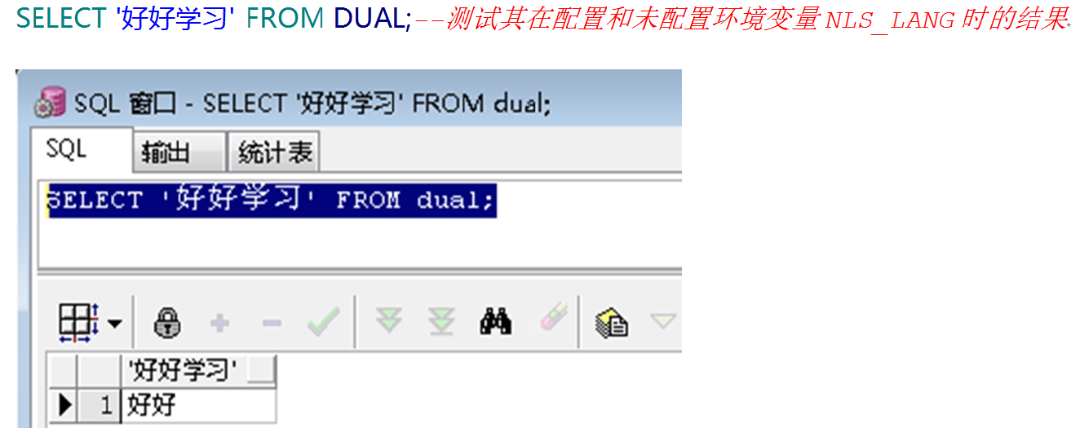

1. 监听与连接

本机连接：sqlplus linc/unix;--不需要tnsnames.ora,只需要指定ORACLE_SID环境变量即可

服务连接：sqlplus linc/unix@xxx;--不需要ORACLE_SID，但需要配置tnsnames.ora和启动监听

sqlplus linc/unix @标识-指tnsnames配置的名字

sqlplus linc/unix @IP/实例名

查看启动实例： ps –ef | grep pmon

查看监听状态：lsnrctl status

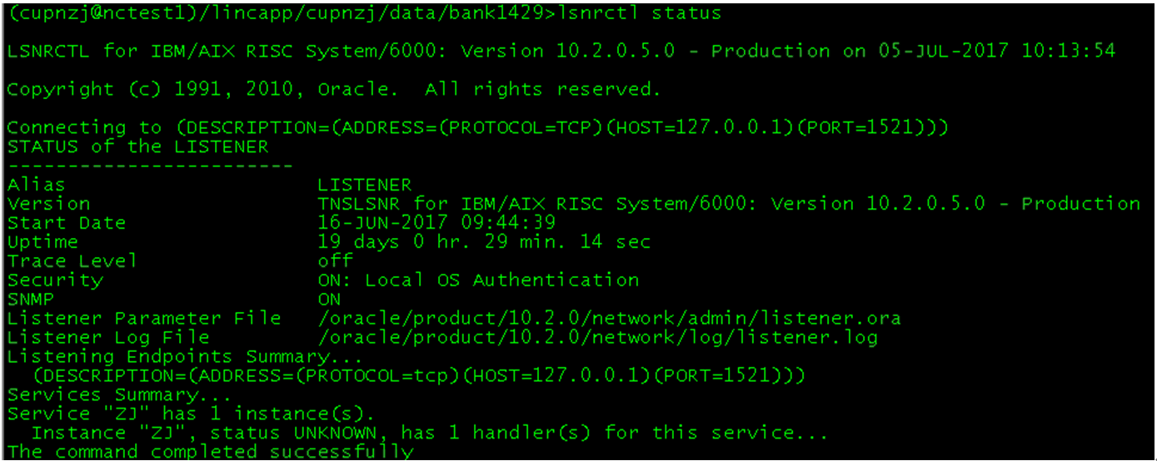

启停监听：lsnrctl start/stop

# 简单函数

1. 常用函数

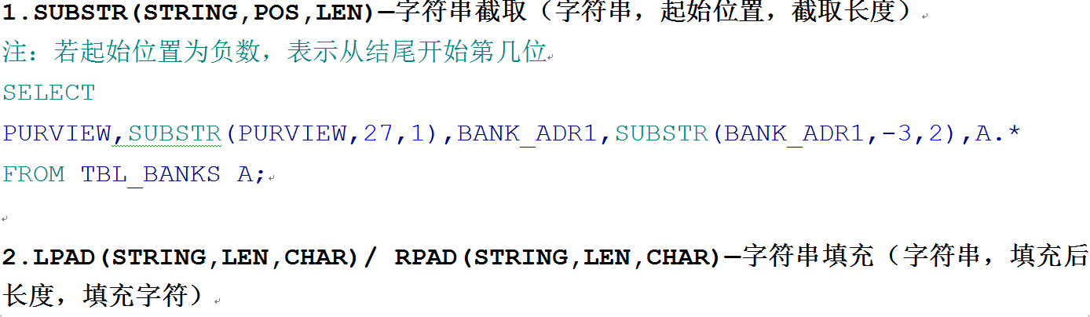

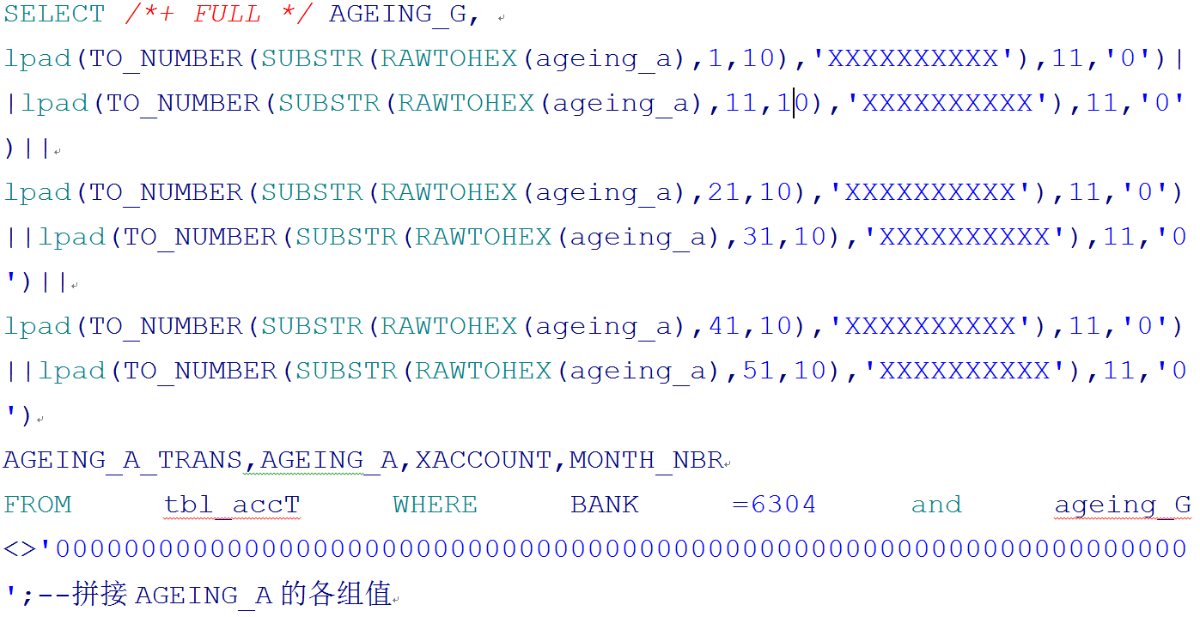

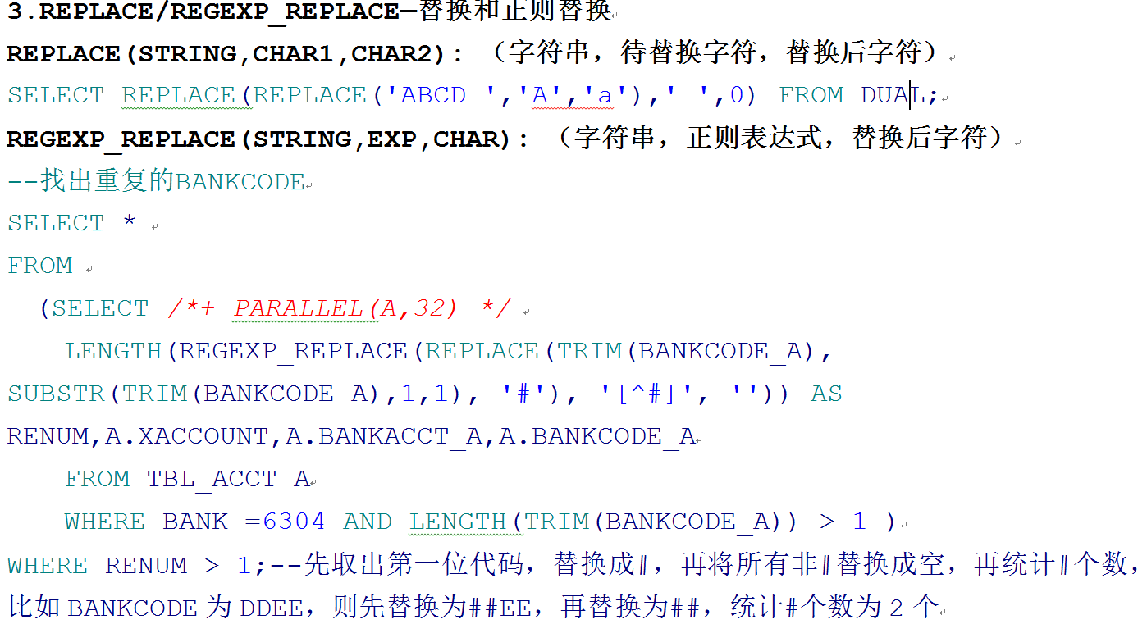

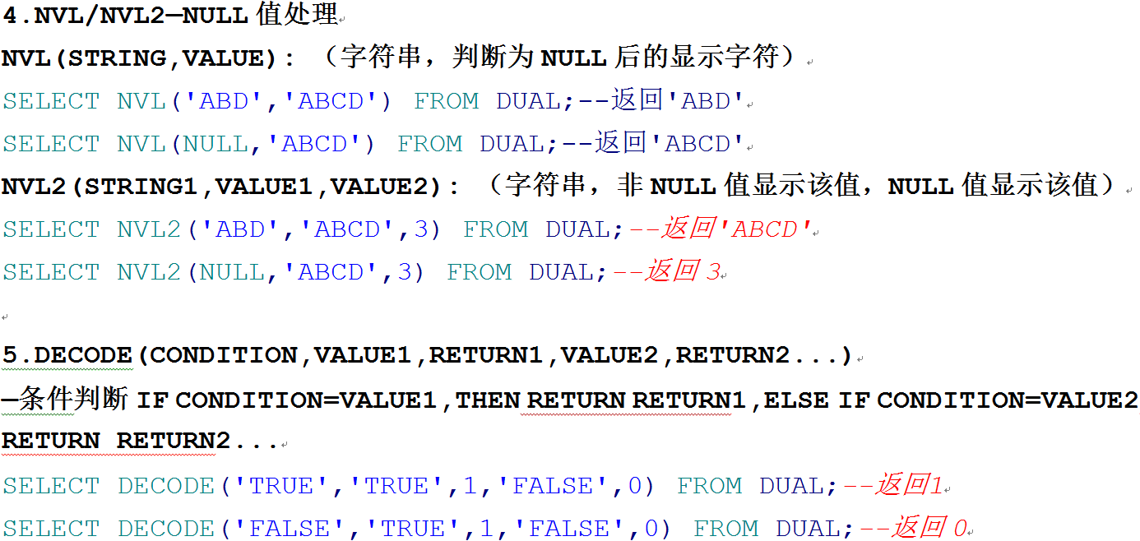

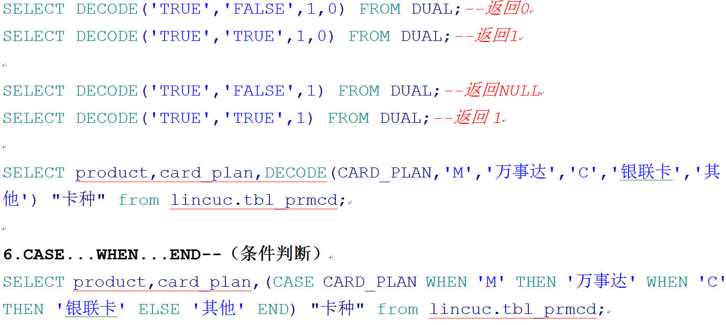

注：SUBSTR是截取个数 SUBSTRB是按字节截取

1. 日期装换

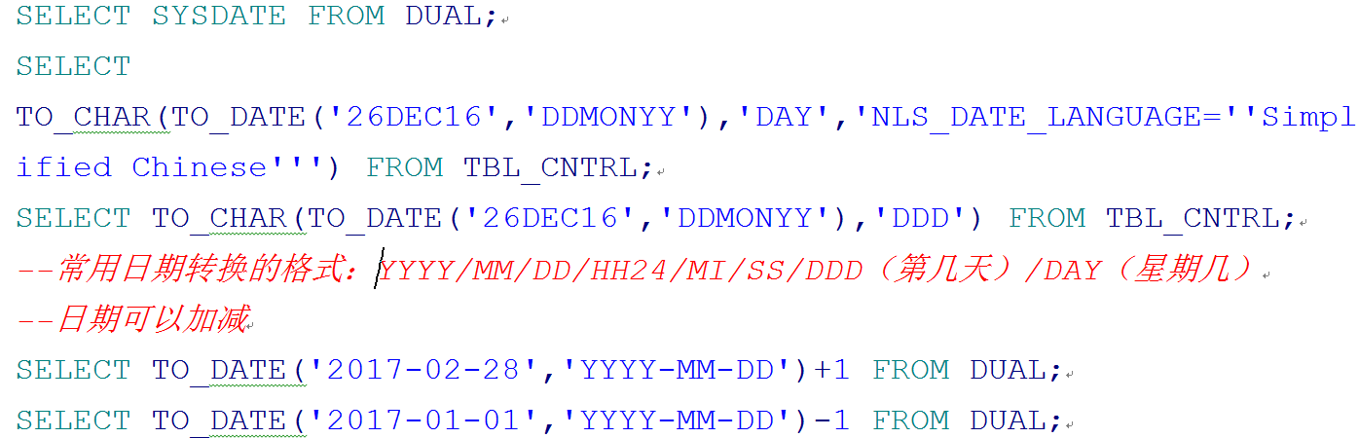

# 复杂SQL

1. 子查询（需要过滤的字段在另外一张表中）

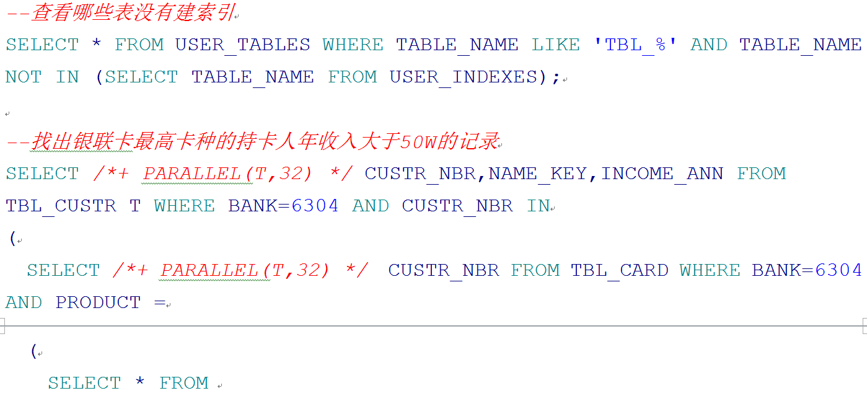

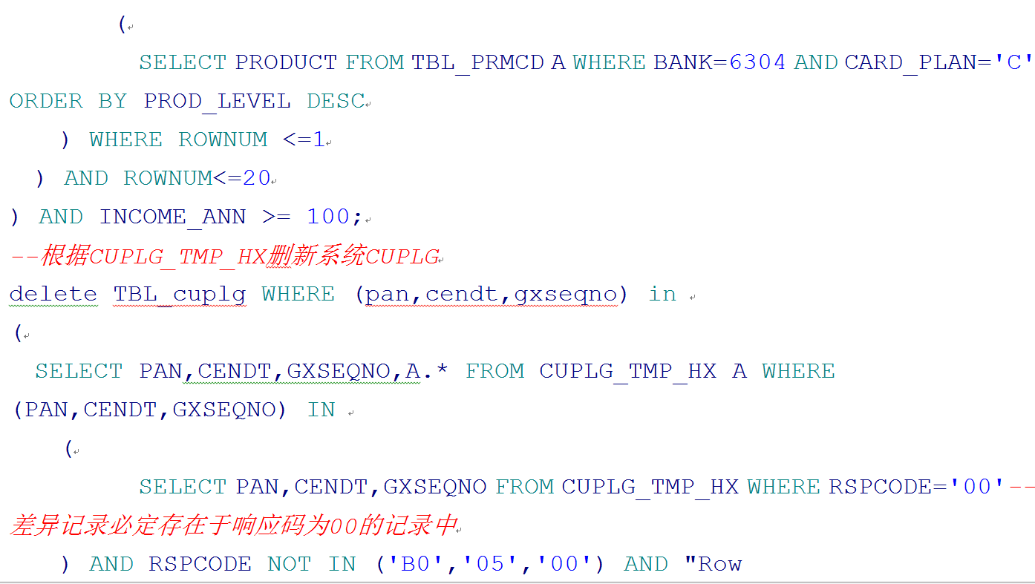



1. 连接（除了过滤字段，还要返回其他字段）

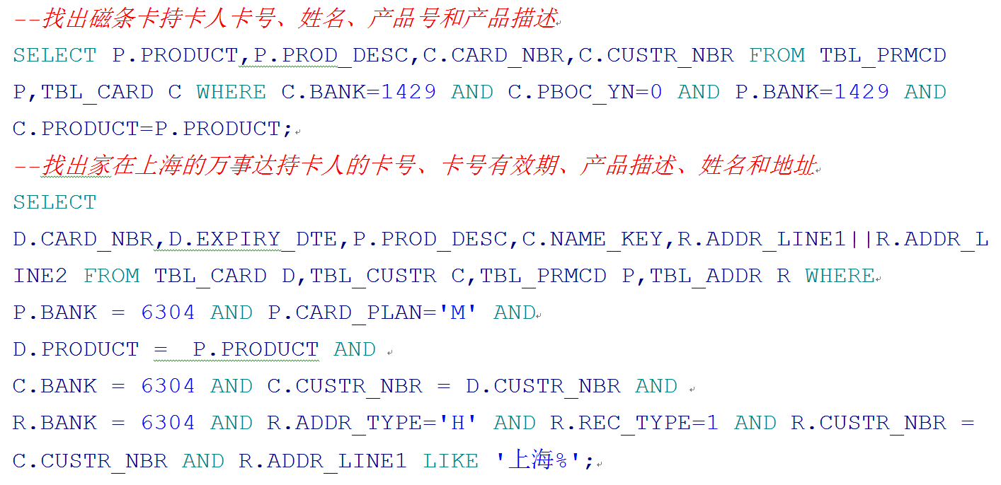

1. 存储过程（用于复杂SQL语句、需要参数的语句或者指定笔数提交的时候）

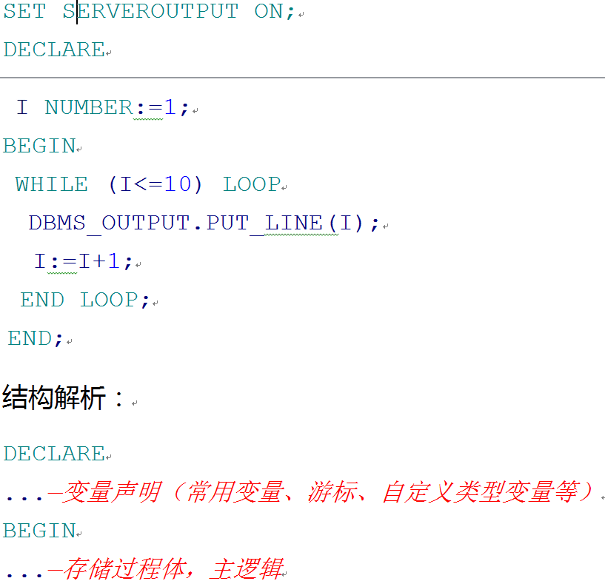

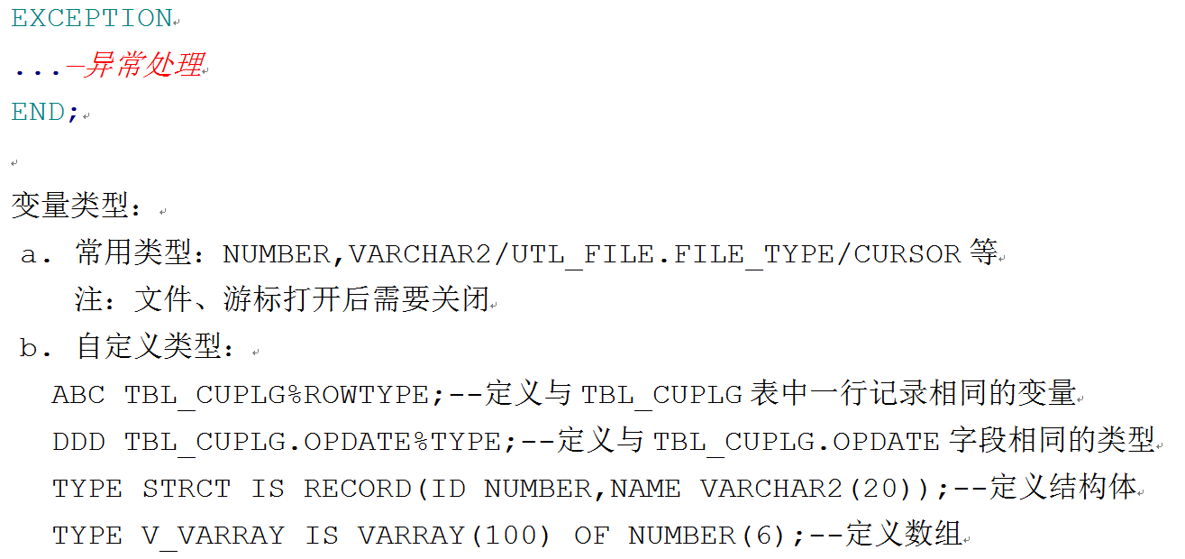

# SQL调优

1. 执行计划

PL/SQL Developer里按F5，即可看到SQL语句的解释计划，可以通过设置选取需要的显示项。

1. 全表扫描

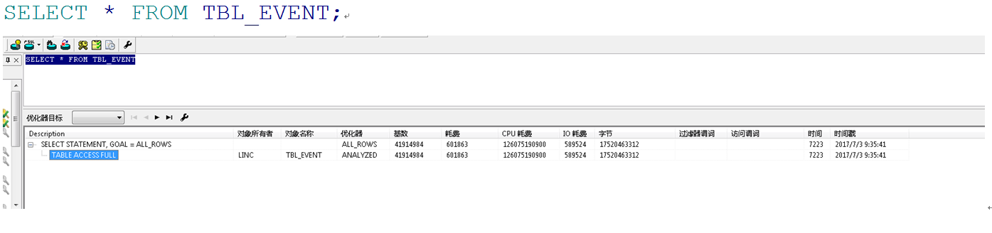

1. 索引

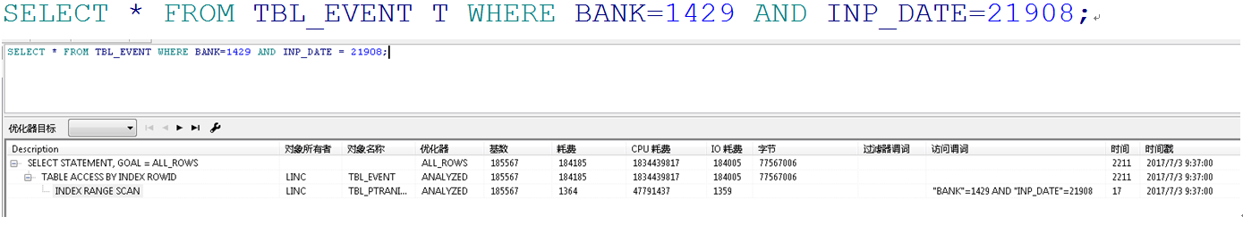

1. 并行

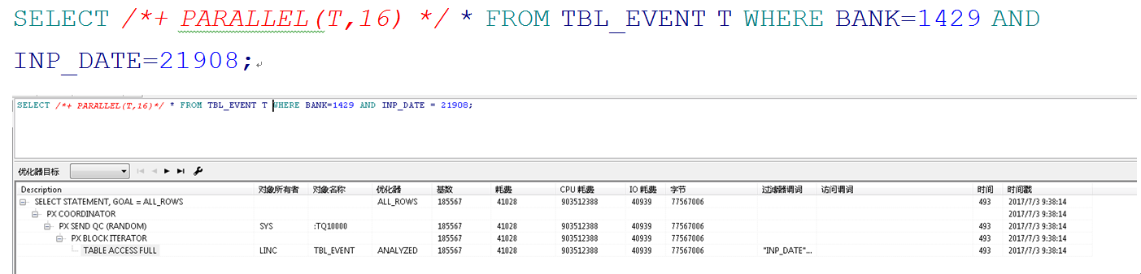

1. 分区

列出所有分区（全表扫描）

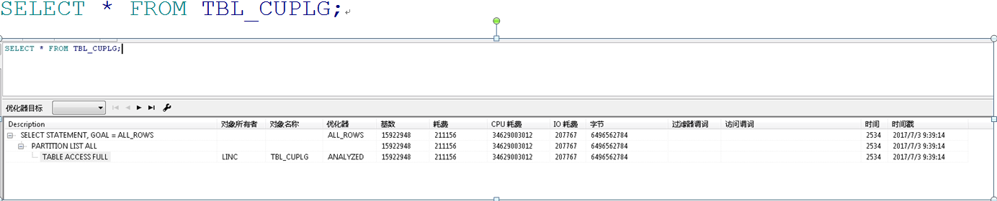

列出单个分区

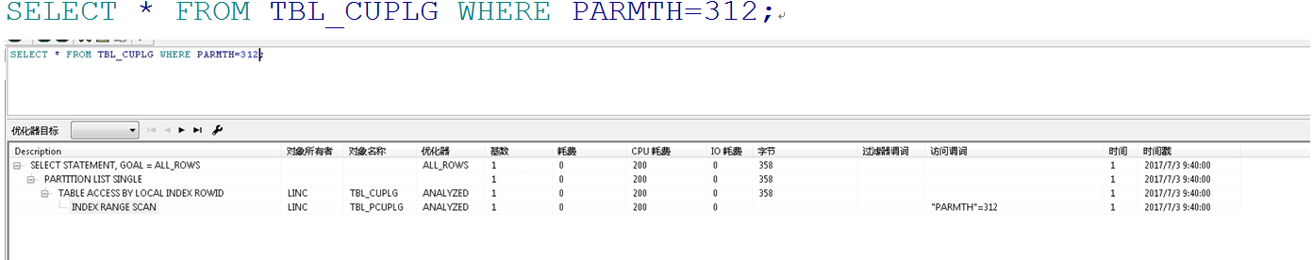

1. 联接

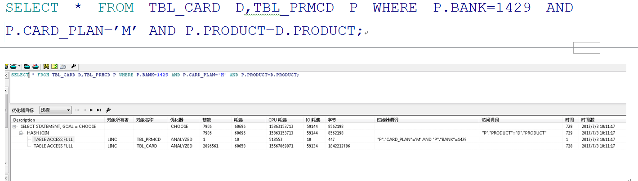

1. 并行与索引

并行快还是索引快？

例1：

--使用索引方式查询OPDATE=20170102的记录

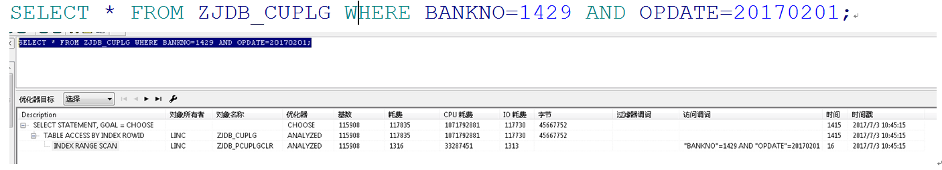

--使用并行方式查询OPDATE=20170102的记录

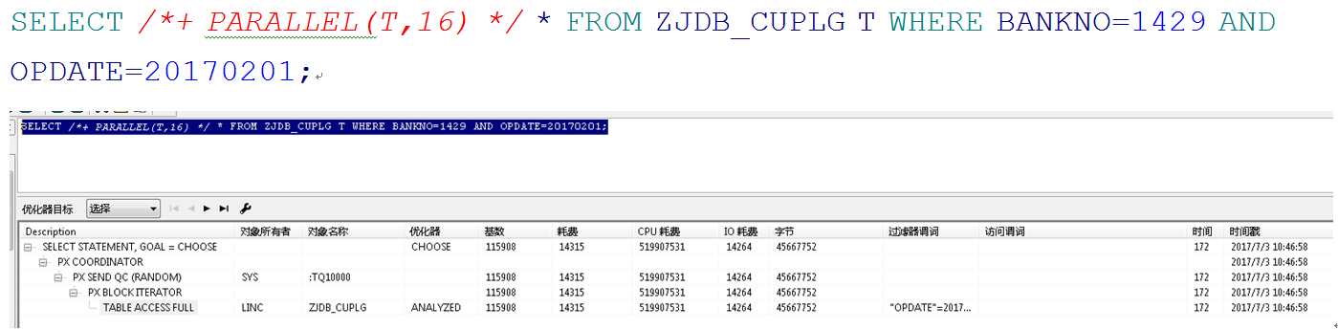

例2：

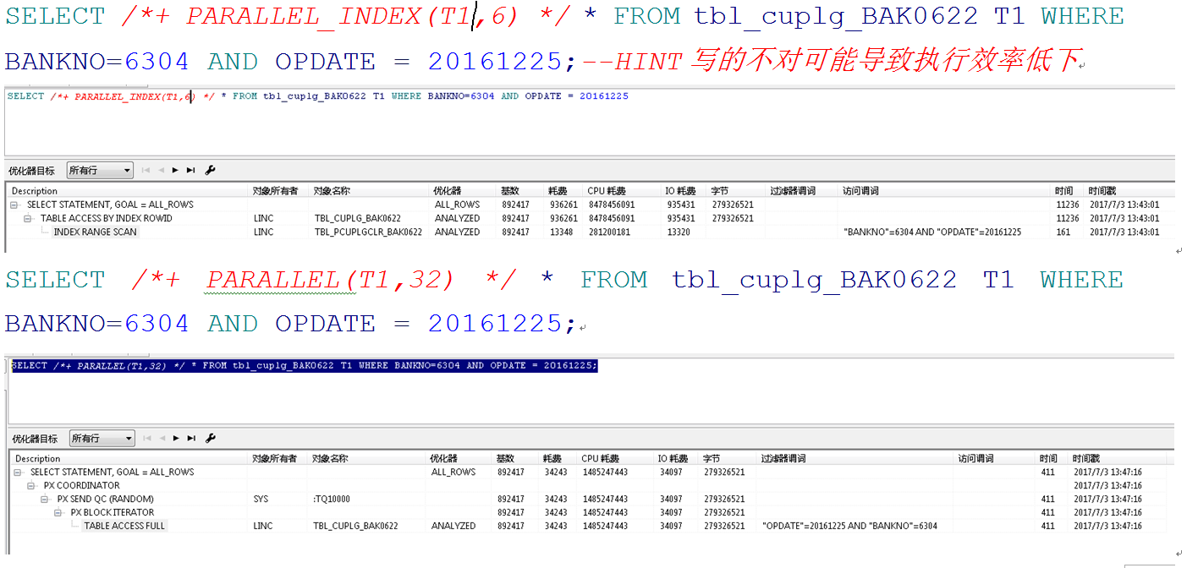

例3：

--使用并行方式查询INP_DATE=21948/21954

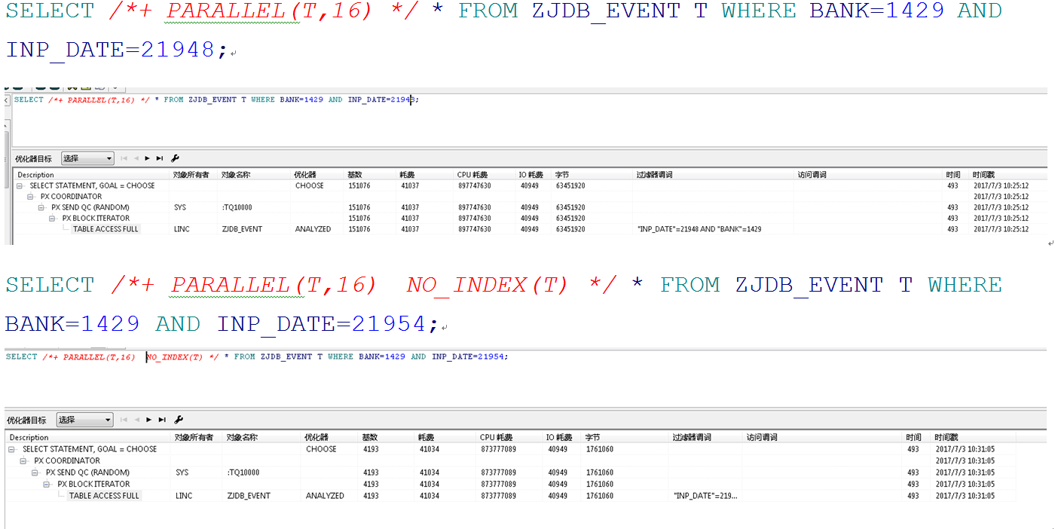

--使用索引方式查询INP_DATE=21948/21954

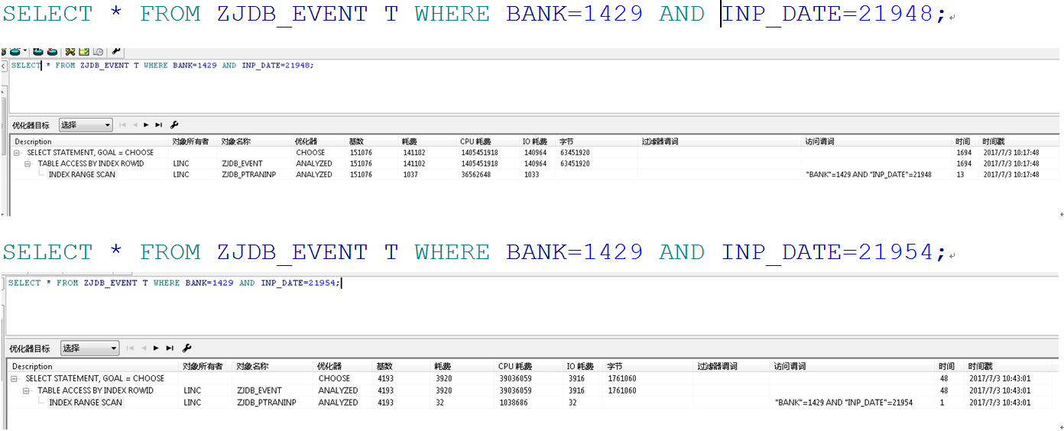

原因：

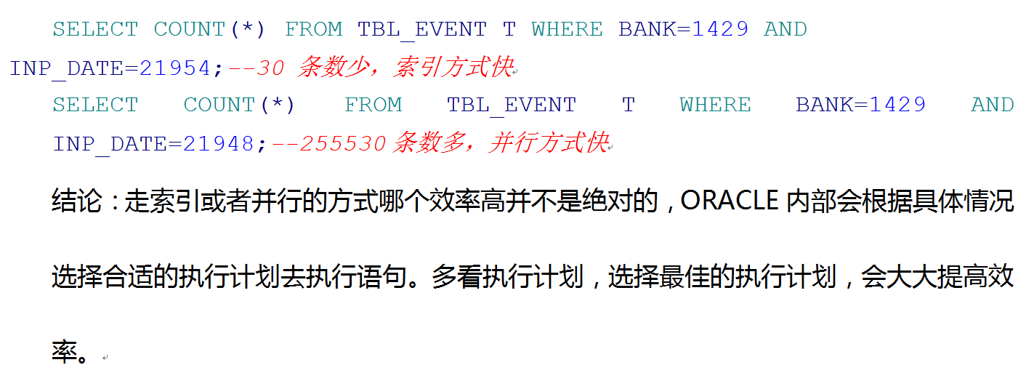

1. 索引失效情况

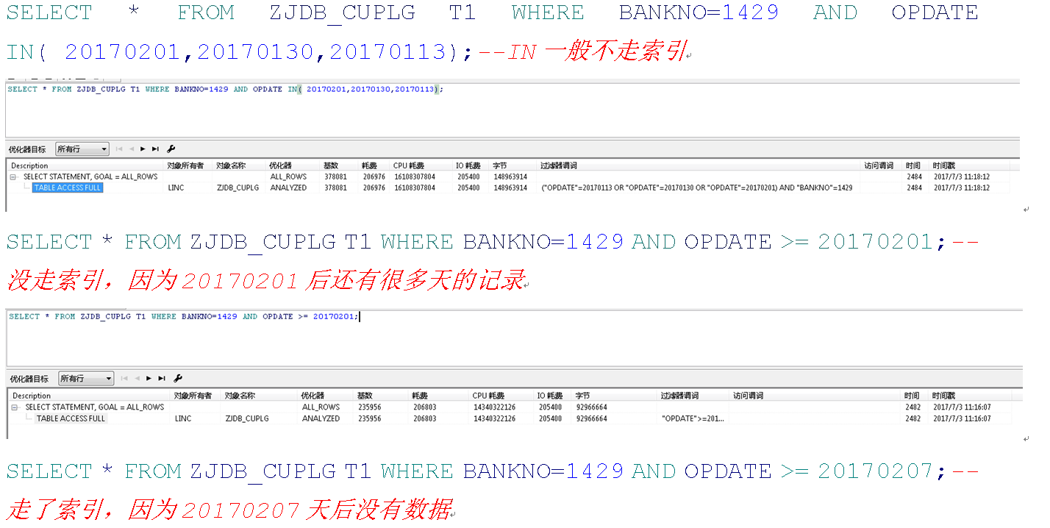

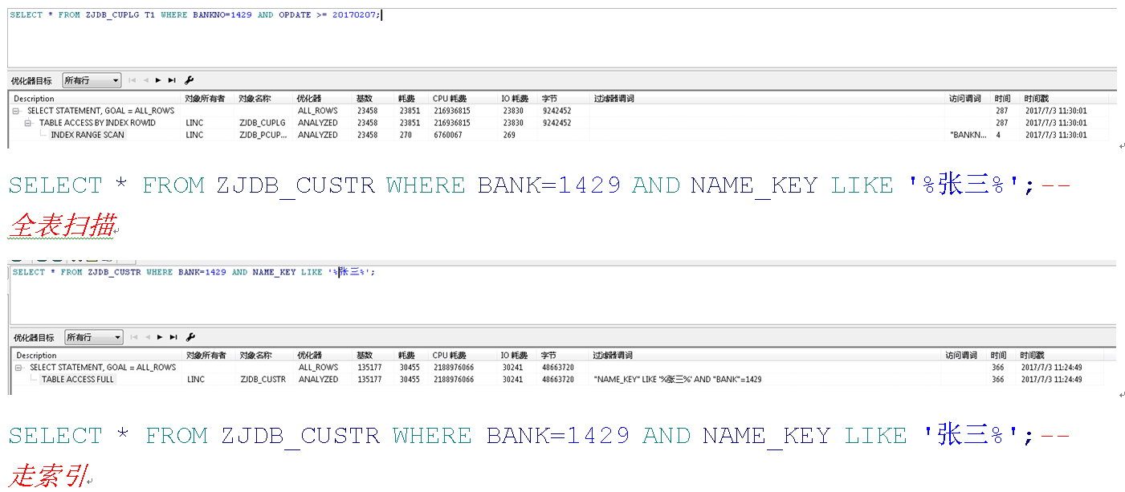

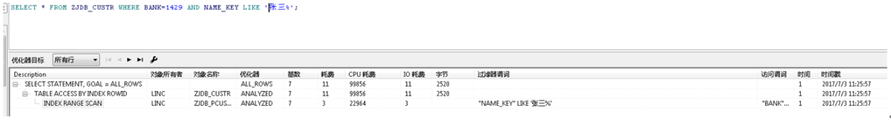

# 锁表监控

1. 锁表情况

最常见的就是失误未提交，比如DML之后没有COMMIT，影响其他会话对该表或该行的事物操作

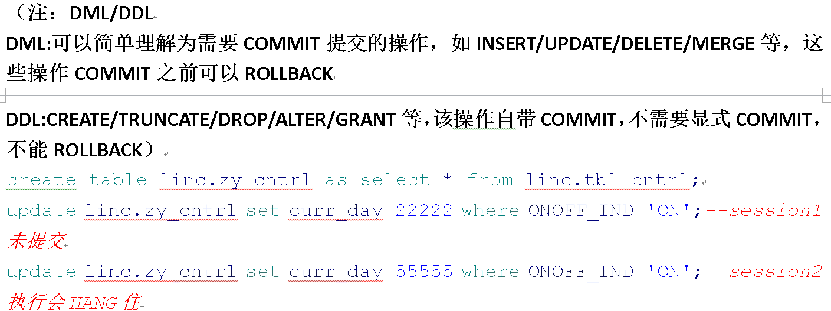

1. 常见视图

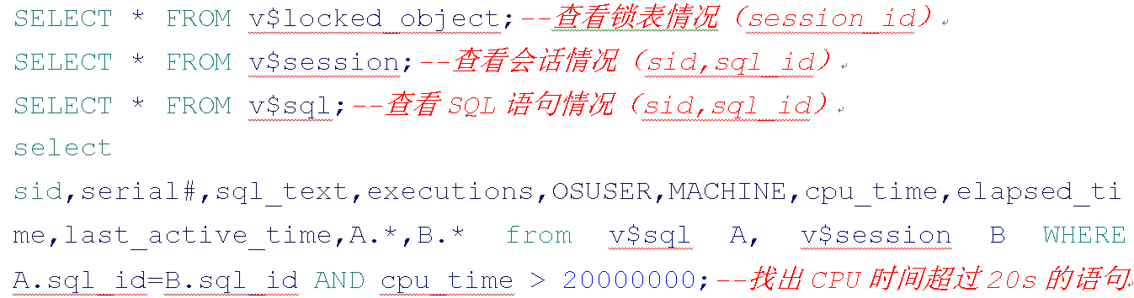

1. 杀掉进程

ALTER SYSTEM KILL SESSION ‘SID,SERIAL#’ immediate;